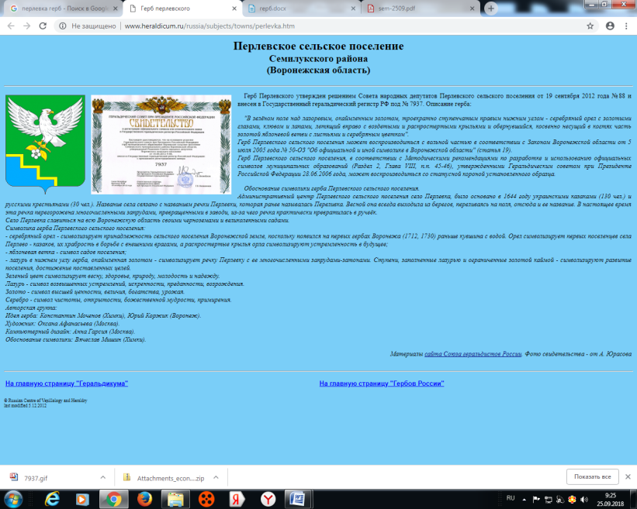

**СОВЕТ НАРОДНЫХ ДЕПУТАТОВ**

**ПЕРЛЁВСКОГО СЕЛЬСКОГО ПОСЕЛЕНИЯ**

**СЕМИЛУКСКОГО МУНИЦИПАЛЬНОГО РАЙОНА**

**ВОРОНЕЖСКОЙ ОБЛАСТИ**

**ШЕСТОГО СОЗЫВА**

396921 Воронежская область, Семилукский район, с. Перлёвка, улица Центральная, 54 тел. (47372) 76-1-67, факс (47372) 76-1-68

**РЕШЕНИЕ**

от 27.07.2023г. № 119

село Перлёвка

О внесении изменений в решение от 25.10.2019г. № 155 «О денежном содержании муниципальных служащих в Перлёвском сельском поселении Семилукского муниципального района Воронежской области»

В соответствии с Федеральным законом от 02.03.2007 № 25-ФЗ «О муниципальной службе в Российской Федерации», Законом Воронежской области от 28.12.2007 № 175-ОЗ «О муниципальной службе в Воронежской области», а также в целях приведения нормативных правовых актов органов местного самоуправления в соответствие с действующим законодательством, Совет народных депутатов Перлёвского сельского поселения, Совет народных депутатов Перлёвского сельского поселения

РЕШИЛ:

1.1Внести изменения в решение Совета народных депутатов от 25.10.2019г. № 155 «О денежном содержании муниципальных служащих в Перлёвском сельском поселении Семилукского муниципального района Воронежской области»: изложив приложение №1, №2 к решению в новой редакции (прилагается).

2. Настоящее решение вступает в силу с момента обнародования и распространяется на правоотношения, возникшие с 1 июля 2023 года.

|  |  |
| --- | --- |
| Глава Перлёвского  сельского поселения | И.И.Стадников |

Приложение №1

к Положению о денежном содержании

муниципальных служащих в Перлёвском сельском поселении Семилукского муниципального района Воронежской области (в редакции от 27.07.2023г. №119)

Размеры должностных окладов по должностям муниципальной службы в Перлёвском сельском поселении Семилукского муниципального района Воронежской области

|  |  |  |
| --- | --- | --- |
| Группа должностей | Наименование должности | Должностной оклад (рублей в месяц) |
| Администрация Перлёвского сельского поселения Семилукского муниципального района Воронежской области | | |
| Главная группа должностей | Глава администрации | 11953 |
| Старшая группа должностей | Главный специалист  Ведущий специалист | 8173  6346 |
| Младшая группа должностей | Специалист первой категории  Специалист второй категории | 6223  6103 |

Приложение №2

к Положению о денежном содержании

муниципальных служащих в Перлёвском сельском поселении Семилукского муниципального района Воронежской области (в редакции от 27.07.2023г. №119)

Размеры ежемесячных надбавок к должностному окладу за классный чин муниципальных служащих Перлёвского сельского поселения Семилукского муниципального района Воронежской области устанавливается в следующих размерах:

|  |  |
| --- | --- |
| Наименование классного чина | Ежемесячная надбавка к должностному окладу за классный чин (рублей в месяц) |
| действительного муниципального советника муниципальной службы 1-го класса | 4517 |
| действительного муниципального советника муниципальной службы 2-го класса | 4273 |
| действительного муниципального советника муниципальной службы 3-го класса | 4028 |
| главный муниципальный советник муниципальной службы 1-го класса | 3662 |
| главный муниципальный советник муниципальной службы 2-го класса | 3419 |
| главный муниципальный советник муниципальной службы 3-го класса | 3176 |
| советника муниципальной службы 1-го класса | 2809 |
| советника муниципальной службы 2-го класса | 2568 |
| советника муниципальной службы 3-го класса | 2322 |
| референт муниципальной службы 1-го класса | 2199 |
| референт муниципальной службы 2-го класса | 1834 |
| референт муниципальной службы 3-го класса | 1712 |
| секретарь муниципальной службы 1-го класса | 1466 |
| секретарь муниципальной службы 2-го класса | 1347 |
| секретарь муниципальной службы 3-го класса | 1103 |